令和６年度兵庫県音訳奉仕員養成事業実施要項

- 目的 視覚障害者の福祉に理解と熱意を持つ方に、音訳の指導を
行うことにより音訳奉仕員を養成し、視覚障害者の福祉の
増進を図ることを目的とする。

- 主催 兵庫県
社会福祉法人 兵庫県視覚障害者福祉協会

- 対 象 者 視覚障害者の福祉に理解と熱意を持ち、講座修了後に兵庫県点字図書館で音訳奉仕活動ができる方
基本的なパソコン操作の出来る方

- 日 程 令和６年１１月７日（木)～令和７年３月１３日（木)
午前１０時～１２時 全１３回

月 | 実施日（全て木曜日）
１１月 | ７日 ２１日 ２８日
１２月 | １２日 １９日 ２６日
１月 | １６日 ２３日 ３０日
２月 | １３日 ２０日 ２７日
３月 | １３日

- 会場 兵庫県福祉センター ２０２会議室、他
〒６５１－００６２ 神戸市中央区坂口通２丁目１－１
・ＪＲ「灘」駅下車北西に徒歩１０分
・阪急「王子公園」駅下車西に徒歩１０分
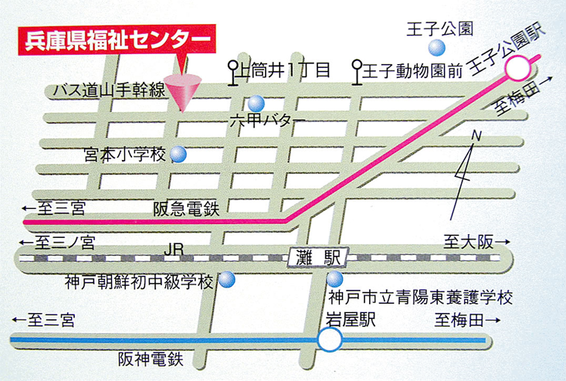

- 講師 兵庫県点字図書館ボランティア他

- 定員 １０名程度

- 受講料 無料
※ただし、アクセント辞典は自費で購入していただきます。

- 申込方法 ホームページのフォーム、
メール hyogo10tosyo@athena.ocn.ne.jp 、
のいずれかでお申込み下さい。
※メールの場合、件名は「音訳ボランティア養成講座受講希望」
とし、
①氏名（ふりがな）
②住所（〒）
③電話番号
④年齢
⑤メールアドレスをご記入ください。

- 問合せ先 兵庫県点字図書館
〒651－0062 神戸市中央区坂口通２丁目１－１
兵庫県福祉センター内
電話：０７８(２２１)４４００
FAX：０７８(２２１)８９２４

- 申込締切 令和６年９月３０日（月）

- その他 受講決定者には、後日、兵庫県点字図書館からご連絡を差し上
げます。
全日程の受講をお願いします。
なお、講習のみの受講はできません。
講座終了後は、必ず兵庫県点字図書館のボランティアグループ
に所属していただきます。

